
Nombre: Jorge Uriza

Departamento: Planogramas
Tel: 55 9177 2800 Ext.4037 / 4163

E-mail: planogramas@officemax.com.mx

Actualización del planograma de Porta Retratos

Por este medio solicito su apoyo para implementar la actualización del planograma de Porta Retratos, mismo que ya se encuentra en su carpeta de Red.
Para este planograma dividimos los segmentos; Porta diplomas y Porta Retratos, segmentando cada nivel según el tamaño y precio del producto.
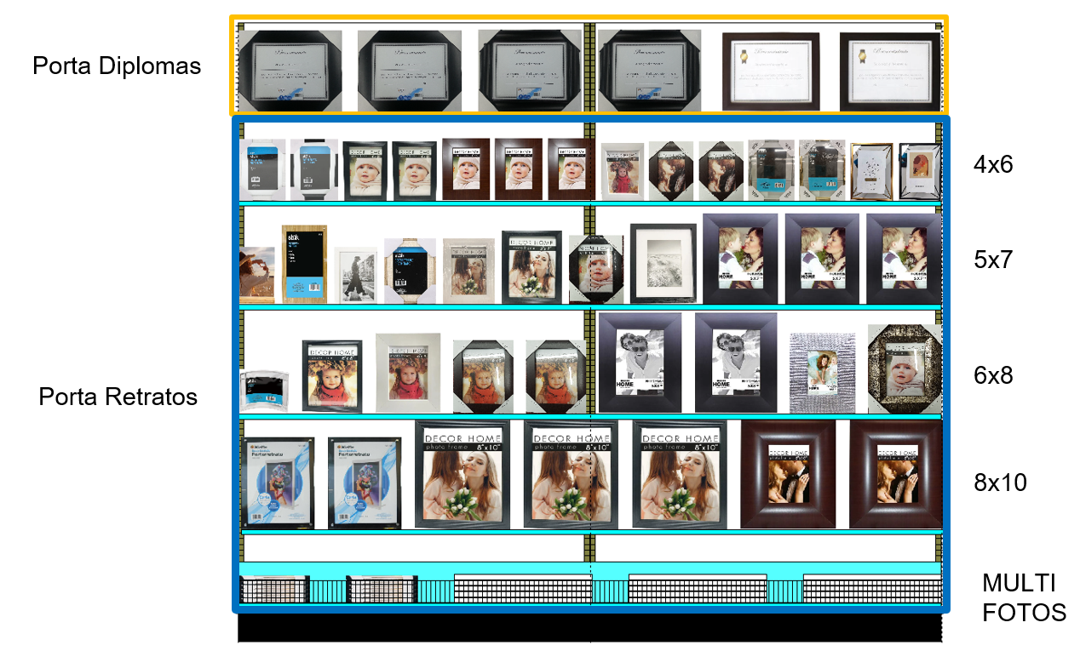
Z:\TIENDAS Y CORPORATIVO\PLANOGRAMAS OFICIALES 2023\PLANOGRAMAS PAPELERIA\CUADERNOS

Cualquier duda favor de comunicarse con el área de Planogramas.

Gracias por el apoyo.

